**Вставка и редактирование рисунков, схем и чертежей**

При создании рисунков или макетов с помощью приложений Microsoft Office используются векторные рисунки. Тип рисунка, над которым ведется работа, определяет возможности форматирования и редактирования.

Для работы с векторными рисунками служит инструмент «Рисование», который вызывается по команде: *Вставка → Фигуры .* При создании и редактировании используют следующие средства:

1. Векторные объекты создаются путем их выбора из категории списка *Автофигуры.*
2. Их размер редактируют путем перетаскивания маркеров выделенного объекта в поле документа.
3. 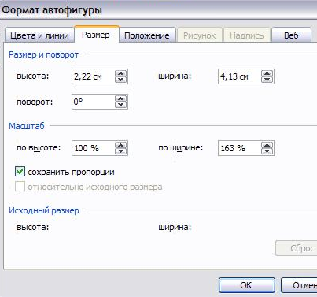Все свойства объектов можно редактировать в окне *Формат → Автофигура,* или через контекстное меню, или двойным щелчком на самом объекте. В частности, для управления толщиной и формой контурных линий, а также параметрами заливки служат элементы управления вкладки *Цвета и линии.*

4. Поворотом объекта можно управлять дискретно и непрерывно. Для произвольного поворота используют кнопку *Свободное вращение*  на  
панели инструментов *Рисование.* Для поворота на фиксированный угол значение угла вводят в поле *Поворот* на вкладке *Размер* диалогового окна  
*Формат автофигуры.*

5. Выбор метода взаимодействие объекта с окружающим текстом выполняют командой *Формат автофигуры→ Положение.*

*6.* Для создания текстовых элементов служит средство Надпись. Свойства надписи задают в окне *Формат → Надпись*

***Работа с композициями рисунков***

Несколько простейших рисунков группируют в один композиционный объект командой *Группировка→ Группировать* из контекстного меню. Для группировки все объекты должны быть предварительно выделены (при нажатой клавише Сtrl). Обратная операция *Группировка→ Разгруппировать* позволяет разобрать композицию.

***Задание 12.*** *Нарисуйте следующий чертеж и сгруппируйте его.*

**Задание 13.** Нарисуйте блок-схему решения квадратного уравнения

вывод

корней нет

Конец



d ≥ 0

Нет

Да

d:=b2 - 4⋅a⋅c

Ввод a,b,c

начало

**Задание14**

**Создайте графическую композицию на тему «Домик в деревне»**. В своем рисунке используйте следующие параметры:

1. дом: квадрат-прямоугольник из кирпича, объемный;
2. крыша: треугольной формы – заливка черепица,
3. газон возле дома – градиентный способ заливки, на газоне разместите цветок, который впоследствии раскопируйте и сформируйте клумбу;
4. забор – текстура, имитирующая дерево;
5. вверху зарисуйте солнце и облака – заливка на ваше усмотрение;
6. обязательно разместите в нижнем левом углу надпись из коллекции шрифтов WordArt «Домик в деревне (ФИО)»;
7. сгруппируйте свой рисунок.

**Задание15 Наберите текст по образцу.**

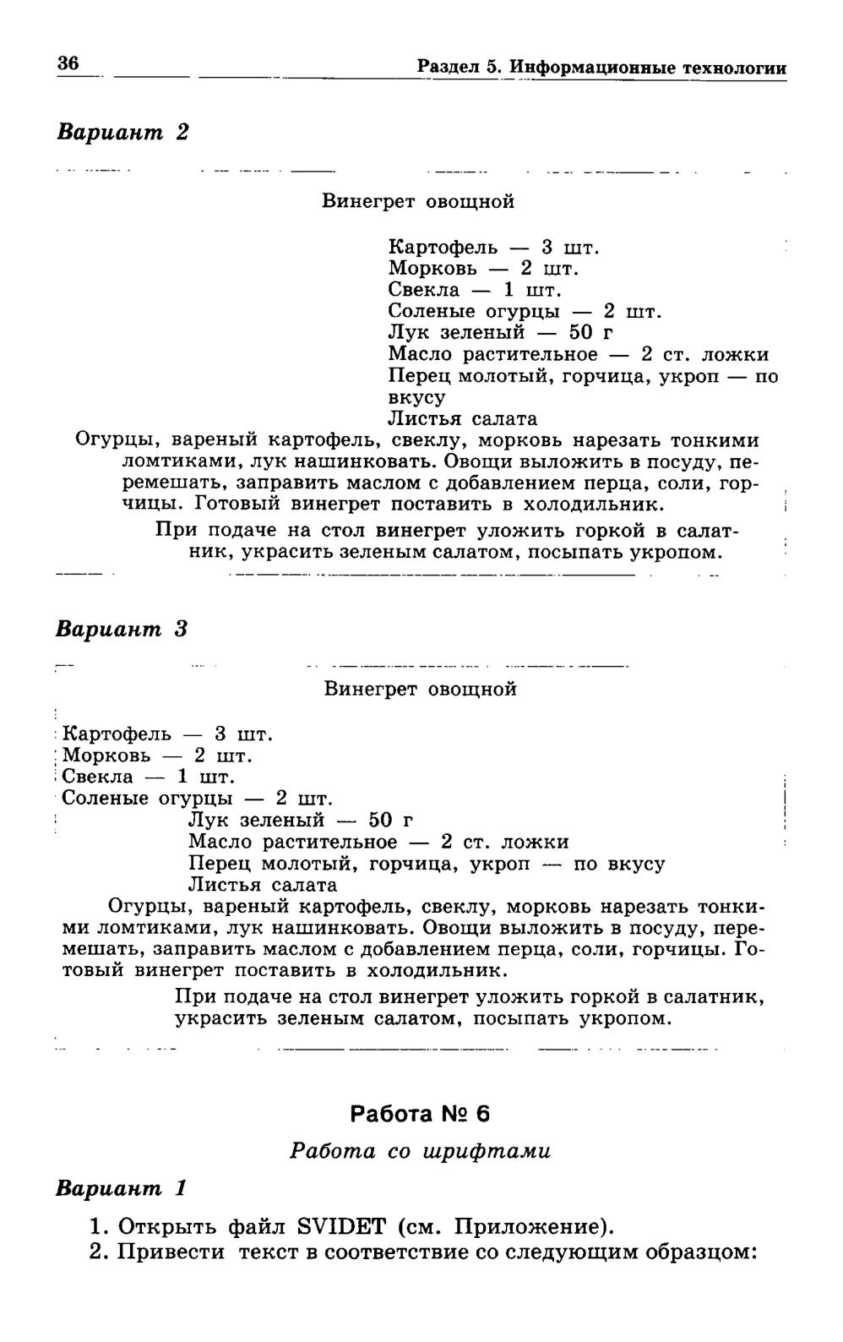

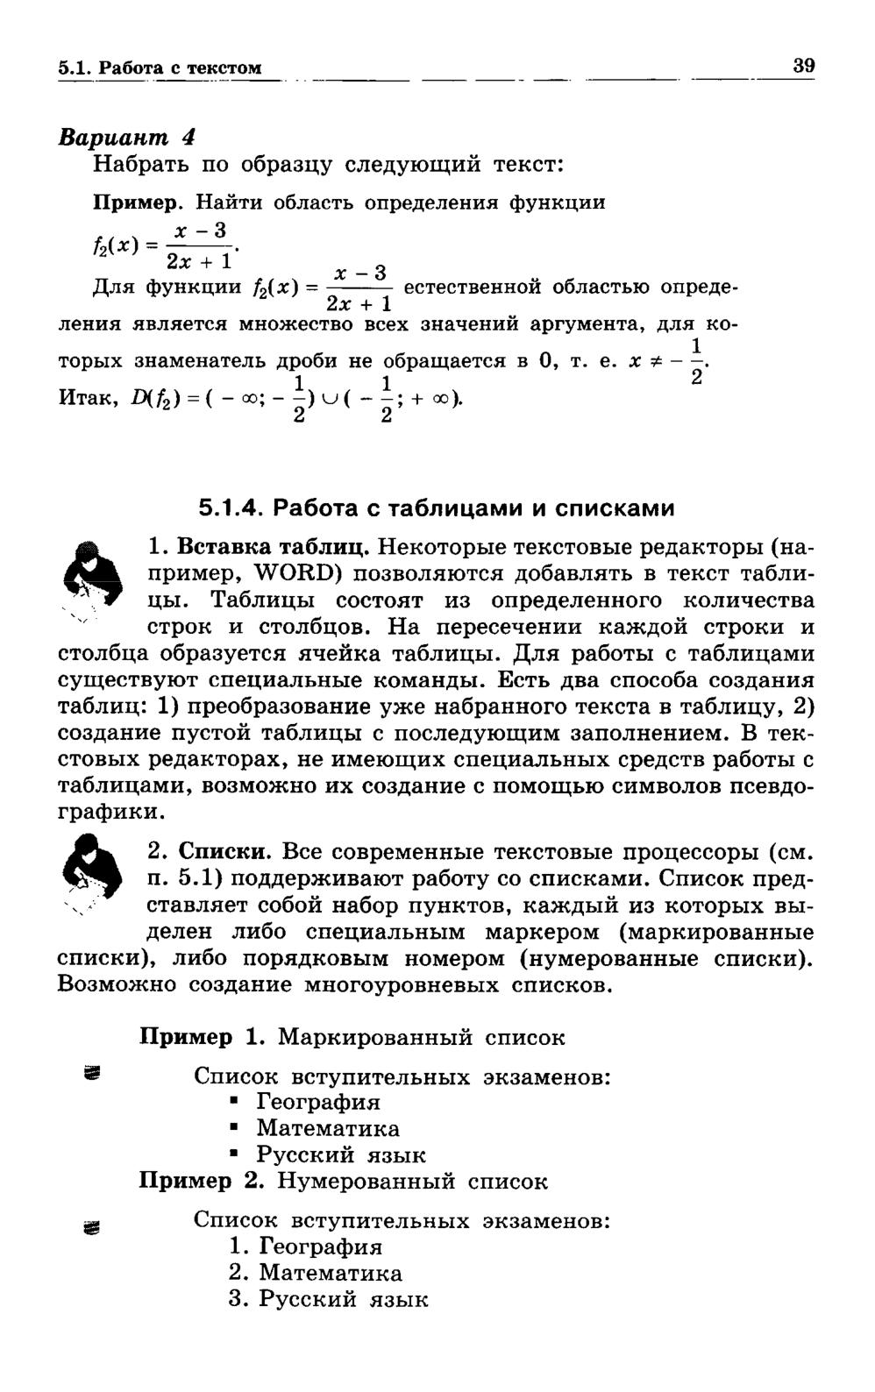

**Задание 16**. Изобразить данный рисунок с помощью автофигур.

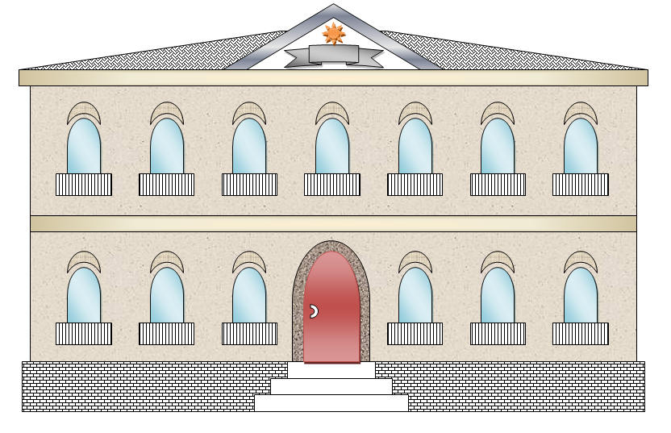

**Задание 17.**  С помощью редактора формул наберите следующие формулы:



1. Алгоритм решения линейного уравнения $ax+b=0$;
2. Алгоритм решения квадратного уравнения $ax^{2}+bx+c=0$.

**Задание 18.**  Создайте схему по образцу:

ПРОЦЕССОР

ОПЕРАТИВНАЯ ПАМЯТЬ

УСТРОЙСТВА ВВОДА

ДОЛГОВРЕМЕННАЯ ПАМЯТЬ

УСТРОЙСТВА ВЫВОДА

**МАГИСТРАЛЬ**

**Задание 19.**

Создайте векторный рисунок по образцу

**Петрова**

**Виктора**

j0252349

